信息工程 院 计算机应用 专业学生实验（训）报告
姓 名 | 巫俊涛 |  | 专业班级 |  | 21计算机升本1班 |  | 学 号 |  | 202141500113
实验（训）名称 | Python数据类型 |  |  |  |  |  | 指导教师 |  | 曹方明
实验（训）地点 | 81005 |  |  |  |  |  | 日期时间 |  | 4.6
实验（训）目的 | - 掌握数字类型及相关运算；  - 掌握字符串类型及格式化；  - 掌握字符串类型的操作；  - 理解类型判断和类型转换。
实验仪器与用具 | 计算机或者电脑
实验（训）任务及要求 | - 掌握数字类型及相关运算；  - 掌握字符串类型及格式化；  - 掌握字符串类型的操作；  - 理解类型判断和类型转换。
实验（训）原理 | - 从键盘上输入一个正整数，编程将该数逆序输出。比如 ：输入1234，输出4321。  - 给出一个字母组成的字符串，先将字符串全部换成大写字母输出；接着统计字母“e”出现的次数；最后将字母“e”全部替换为“abc”并输出。  - 要求用户从键盘上输入（1-7）之间的数字，输出对应的星期字符串的名称。例如：输入5，返回‘星期五’。  - 要求用户从键盘输入一个三位数的整数，编写一个能输出其百位、十位、个位及三位数字之和的程序。
实验（训）步骤或过程（内容） | - 从键盘上输入一个正整数，编程将该数逆序输出。比如 ：输入1234，输出4321。  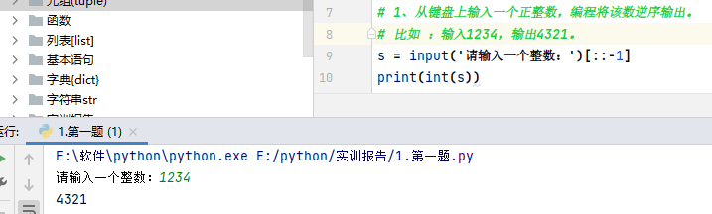  - 给出一个字母组成的字符串，先将字符串全部换成大写字母输出；接着统计字母“e”出现的次数；最后将字母“e”全部替换为“abc”并输出。  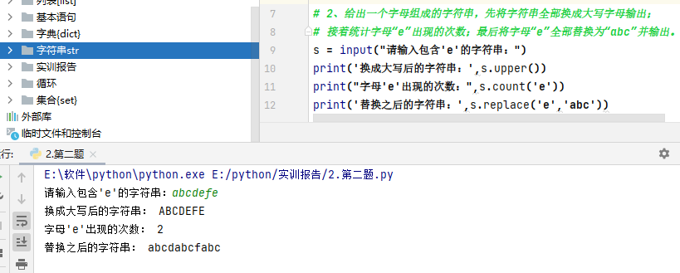  - 要求用户从键盘上输入（1-7）之间的数字，输出对应的星期字符串的名称。例如：输入5，返回‘星期五’。  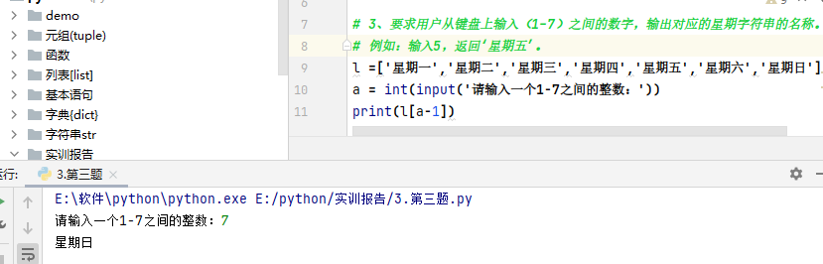  - 要求用户从键盘输入一个三位数的整数，编写一个能输出其百位、十位、个位及三位数字之和的程序。  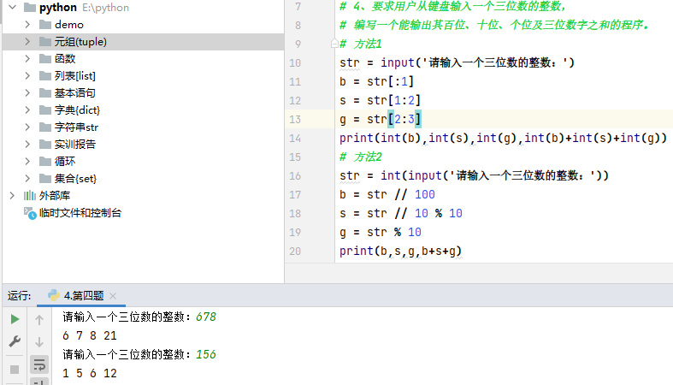
实验（训）结论与心得（不少于500字） | 本次实训，是对我本事的进一步锻炼，也是一种考验。从中获得的诸多收获，也是很可贵的，是十分有意义的。经过这次实训，我收获了很多，一方面学习到了许多以前没学过的专业知识与知识的应用，另一方面还提高了自我动手做的本事。在实训中我学到了许多新的知识。是一个让我把书本上的理论知识运用于实践中的好机会，原先，学的时候感叹学的资料太难懂，此刻想来，有些其实并不难，关键在于动手。在这次实训中还锻炼了我其他方面的本事，提高了我的综合素质。
评分 |  | 学生 |  | 巫俊涛 |  | 指导教师 |  | 曹方明

